基于Apache Http Server的负载均衡方案

作者：王永辉
2008-08-11

目录
基于Apache Http Server的负载均衡方案 1
目录 2
一、名词解释 3
1、负载均衡 3
2、mod_proxy_balancer 3
二、操作步骤 3
1、下载安装 3
Windows 3
Linux 4
2、启动服务和关闭服务 4
Windows 4
Linux 5
3、配置 5
三、注意事项 6
四、参考资料 6

一、名词解释

1、负载均衡
Internet的规模每一百天就会增长一倍，客户希望获得7天24小时的不间断可用性及较快的系统反应时间，而不愿屡次看到某个站点“Server Too Busy”及频繁的系统故障。
网络的各个核心部分随着业务量的提高、访问量和数据流量的快速增长，其处理能力和计算强度也相应增大，使得单一设备根本无法承担。在此情况下，如果扔掉现有设备去做大量的硬件升级，这样将造成现有资源的浪费，而且如果再面临下一次业务量的提升，这又将导致再一次硬件升级的高额成本投入，甚至性能再卓越的设备也不能满足当前业务量的需求。于是，负载均衡机制应运而生。
负载均衡（Load Balance）建立在现有网络结构之上，它提供了一种廉价有效透明的方法扩展网络设备和服务器的带宽、增加吞吐量、加强网络数据处理能力、提高网络的灵活性和可用性。
2、mod_proxy_balancer
mod_proxy_balancer是mod_proxy的扩展，提供负载平衡支持，Apache2.1版本及更高级版本才可以使用。mod_proxy提供HTTP/1.1的代理/网关功能支持

本文就是演示如何通过mod_proxy_balancer模块来实现负载均衡。

二、操作步骤

1、下载安装

Windows
到http://httpd.apache.org/download.cgi
下载windows版本最新安装程序apache_2.2.9-win32-x86-no_ssl-r2.msi，双击安装文件进行安装。
在Server Information界面上的Network Domain位置输入localhost，在Server Name位置输入localhost，在Administrator’s Email Address位置输入邮箱地址，在Install Apache HTTP Server 2.2 programs and shortcuts for位置选择for All Users…，然后next，直到完成。
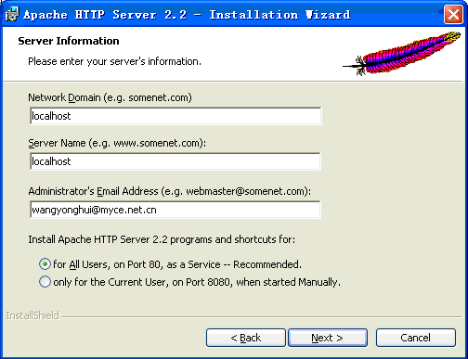

Linux
下载：
到http://httpd.apache.org/download.cgi下载httpd-2.2.9.tar.gz到/opt/setupfile目录中。
解压：
cd /opt/setupfile
gzip –d httpd-2.2.9.tar.gz 生成httpd-2.2.9.tar文件
tar xvf httpd-2.2.9.tar 生成httpd-2.2.9目录
配置源代码树：(详细描述见参考手册)
cd httpd-2.2.9
./configure --prefix=/opt/apache2.2.9 --enable-mods-shared=all --enable-proxy
编译：
make
安装：
make install
最后apache将会安装到/opt/apache2.2.9目录中。

2、启动服务和关闭服务

Windows
开始－程序－Apache Http Server 2.2－Control Apache Server－Start启动Apache服务。
在地址栏输入：http://localhost，出现It works!说明Apache安装成功。

开始－程序－Apache Http Server 2.2－Control Apache Server－Stop关闭Apache服务。
开始－程序－Apache Http Server 2.2－Control Apache Server－Restart重启Apache服务。

Linux
cd /opt/apache2.2.9/bin
./apachectl –k start 启动
./apachectl –k stop 关闭
./apachectl –k restart 重启

3、配置
要想使Apache Http Server以反向代理实现负载均衡的功能，必须在其主配置文件cong/httpd.conf中进行配置。
首先，要在配置文件中将mod_proxy_balancer模块及其依赖模块mod_proxy和mod_proxy_http打开，即把
#LoadModule proxy_module modules/mod_proxy.so
#LoadModule proxy_balancer_module modules/mod_proxy_balancer.so
#LoadModule proxy_http_module modules/mod_proxy_http.so
这三行的注释去掉，变成
LoadModule proxy_module modules/mod_proxy.so
LoadModule proxy_balancer_module modules/mod_proxy_balancer.so
LoadModule proxy_http_module modules/mod_proxy_http.so
其次，在文件的末尾添加如下元素：
ProxyRequests off
ProxyPass / balancer://test/ stickysession=jsessionid nofailover=On
<Proxy balancer://test>
BalancerMember http://172.20.80.47:10000 loadfactor=1
BalancerMember http://172.20.80.47:9080 loadfactor=2
</Proxy>

#设置虚拟主机：
<VirtualHost *:80>
ServerAdmin wang@yonghui.com
ServerName localhost
ServerAlias localhost
ProxyPass / balancer://test/
ProxyPassReverse / balancer://test/
</VirtualHost>
配好后重新在地址栏输入http://localhost，出现的将是http://localhost:1000或者http://localhost:9080的主页，表示已经实现了负载均衡。
另外，也可以添加元素
<Location /balancer-manager>
SetHandler balancer-manager
Order Deny,Allow
#Deny from all
Allow from all
</Location>
来通过访问http://localhost/balancer-manager查看各个节点的工作状态，如下图：
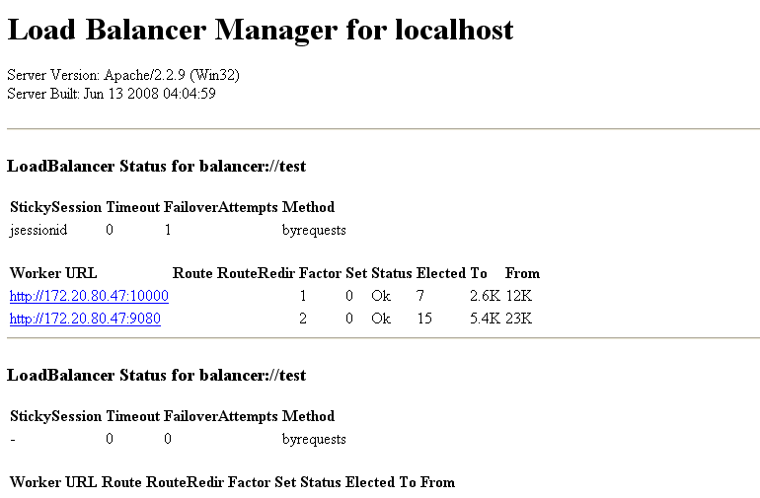

三、注意事项
● ProxyPass为代理转发的Url，即将所有访问/的请求转发到群集balancer://test。
● loadfactor为各主机间的负载比例参数，可以设置不同指数。
● BalancerMember为群集的成员，即群集服务器A或B，负载均衡服务器会根据均衡规则来将请求转发给BalancerMember。
● Proxyrequests 此指令将允许或禁止Apache作为正向代理服务器的功能(设置为Off并不会禁用ProxyPass指令)。在一个典型的反向代理配置中，此可选项一般设置为Off。

四、参考资料
http://httpd.apache.org/
http://httpd.apache.org/docs/2.2/
http://publish.it168.com/cword/2876.shtml
http://www.7880.com/Info/Article-3cd39820.html
http://man.lupaworld.com/content/manage/Apache2.2_chinese_manual/
…

